

**"Салықтық өтініштердің нысандарын бекіту туралы" Қазақстан Республикасы Қаржы министрінің 2014 жылғы 31 желтоқсандағы № 604 бұйрығына өзгеріс енгізу туралы**

***Күшін жойған***

Қазақстан Республикасы Қаржы министрінің 2017 жылғы 29 наурыздағы № 200 бұйрығы. Қазақстан Республикасының Әділет министрлігінде 2017 жылғы 27 сәуірде № 15058 болып тіркелді. Күші жойылды - Қазақстан Республикасы Қаржы министрінің 2018 жылғы 12 ақпандағы № 160 бұйрығымен

      Ескерту. Күші жойылды – ҚР Қаржы министрінің 12.02.2018 № 160 (алғашқы ресми жарияланған күнінен кейін күнтізбелік он күн өткен соң қолданысқа енгізіледі) бұйрығымен.

      "Салық және бюджетке төленетін басқа да міндетті төлемдер туралы" Қазақстан Республикасы Кодексінің (Салық кодексі) 568-бабының 7-тармағына сәйкес **БҰЙЫРАМЫН:**

      1. "Салықтық өтініштердің нысандарын бекіту туралы" Қазақстан Республикасы Қаржы министрінің 2014 жылғы 31 желтоқсандағы № 604 бұйрығына (Нормативтік құқықтық актілерді мемлекеттік тіркеу тізілімінде № 10175 болып тіркелген, "Әділет" ақпараттық-құқықтық жүйесінде 2015 жылғы 9 сәуірде жарияланған) мынадай өзгеріс енгізілсін:

      көрсетілген бұйрыққа 11-қосымшаға сәйкес нысан бойынша қосылған құн салығы бойынша тіркеу есебі туралы салықтық өтініш осы бұйрыққа қосымшаға сәйкес редакцияда жазылсын.

      2. Қазақстан Республикасы Қаржы министрлігінің Мемлекеттік кірістер комитеті (А.М. Теңгебаев) заңнамада белгіленген тәртіппен:

      1) осы бұйрықтың Қазақстан Республикасы Әділет министрлігінде мемлекеттік тіркелуін;

      2) осы бұйрықты мемлекеттік тіркелген күнінен бастап күнтізбелік он күн ішінде оның көшірмелерін баспа және электрондық түрде қазақ және орыс тілдерінде Қазақстан Республикасы нормативтік құқықтық актілерінің эталондық бақылау банкінде ресми жариялау және енгізу үшін "Қазақстан Республикасы Әділет министрлігінің Республикалық құқықтық ақпарат орталығы" шаруашылық жүргізу құқығындағы республикалық мемлекеттік кәсіпорнына жіберілуін;

      3) осы бұйрықтың мемлекеттік тіркелгеннен кейін күнтізбелік он күн ішінде мерзімді баспа басылымдарында ресми жариялануын;

      4) осы бұйрықтың Қазақстан Республикасы Қаржы министрлігінің интернет-ресурсында орналастырылуын қамтамасыз етсін.

      3. Осы бұйрық алғашқы ресми жарияланған күнінен кейін күнтізбелік он күн өткен соң қолданысқа енгізіледі.

|  |  |
| --- | --- |
| *Қазақстан Республикасының* *Қаржы министрі* | *Б. Сұлтанов* |

|  |  |
| --- | --- |
|  | Қазақстан Республикасы Қаржы министрінің 2017 жылғы 29 наурыздағы № 200 бұйрығына қосымша |
|  | Қазақстан Республикасы Қаржы министрінің 2014 жылғы 31 желтоқсандағы № 604 бұйрығына 11-қосымша |
|  | нысан |

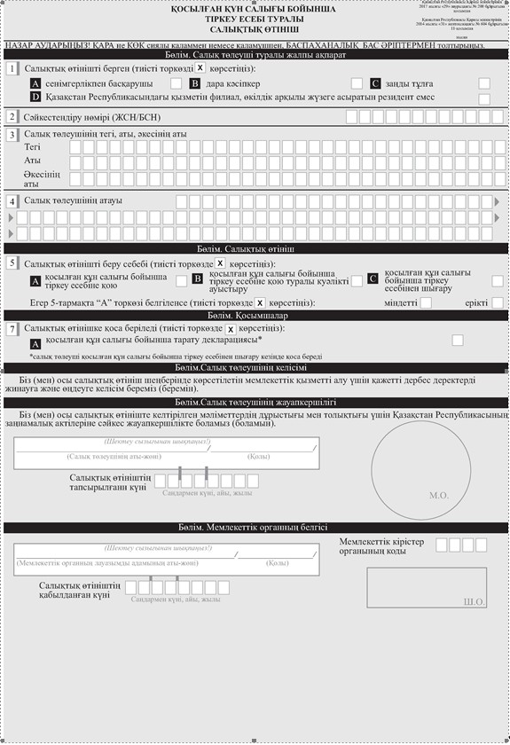

© 2012. Қазақстан Республикасы Әділет министрлігінің «Қазақстан Республикасының Заңнама және құқықтық ақпарат институты» ШЖҚ РМК